**Αθήνα:** 11.05.2020

**ΑΝΑΚΟΙΝΩΣΗ**

**Τα Νέα της ΕΣΑμεΑ: Μιλήσαμε για την Ανεξάρτητη Διαβίωση**

Με αφορμή την Ευρωπαϊκή Ημέρα για την Ανεξάρτητη Διαβίωση, το επεισόδιο «Τα Νέα της ΕΣΑμεΑ» που προβλήθηκε το Σάββατο 9 Μαΐου στο Κανάλι της Βουλής, καταπιάστηκε με τα ζητήματα που εγείρονται γύρω από την ανεξάρτητη διαβίωση, στον καιρό της πανδημίας.

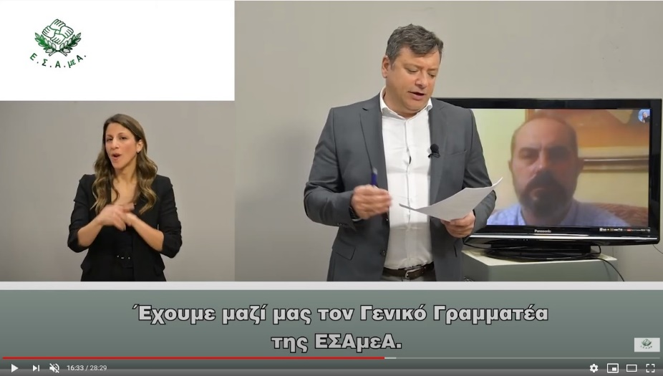

Στην εκπομπή μίλησαν ο πρόεδρος της ΕΣΑμεΑ Ι. Βαρδακαστάνης, η Β. Μπαϊλου από το Άσυλο Ανιάτων Πάτρας, ο Καμίλ Γκονγκούρ, πρόεδρος Οργανισμού για την Ανεξάρτητη Διαβίωση στην Ελλάδα i-living και πρόεδρος Επιτροπής νέων EDF, ο γ.γ. ΕΣΑμεΑ Ι. Λυμβαίος και ο γ.γ. υπουργείου Εργασίας Γ. Σταμάτης, για την επιτροπή του υπουργείου για τον προσωπικό βοηθό.

Τώρα μπορείτε να παρακολουθήσετε την εκπομπή και από το κανάλι της ΕΣΑμεΑ στο youtube [**https://www.youtube.com/watch?v=NLZmffVODfA**](https://www.youtube.com/watch?v=NLZmffVODfA)

Καλή θέαση!

Τώρα μπορείτε να ενημερωθείτε για όλες τις εξελίξεις στο χώρο της Αναπηρίας στην ιστοσελίδα της Ε.Σ.Α.μεΑ.: [www.esaea.gr](http://www.esaea.gr/) ή [www.esamea.gr](http://www.esamea.gr/).

|  |  |
| --- | --- |
| Λογότυπο προσβάσιμου εγγράφου MS Word (*.docx) | **Προσβάσιμο αρχείο Microsoft Word (*.docx)**  Το παρόν αρχείο ελέγχθηκε με το εργαλείο ***Microsoft Accessibility Checker*** και δε βρέθηκαν θέματα προσβασιμότητας. Τα άτομα με αναπηρία δε θα αντιμετωπίζουν δυσκολίες στην ανάγνωσή του. |